Communiqué de presse

Événement : Liebherr a produit sa 10 000ème chargeuse sur pneus XPower

⸺

Success story : la 10 000ème chargeuse sur pneus XPower sort de la chaîne de production de Bischofshofen

Le mécanisme de translation XPower à répartition de puissance combine les avantages des entraînements hydrostatiques et mécaniques

Le partenariat de longue date avec le fabricant de boîtes de vitesses ZF Friedrichshafen AG est l’un des facteurs de réussite

Le groupe BERGER de Passau, en Bavière, remporte la chargeuse sur pneus L 580 XPower « anniversaire »

Avec sa 10 000ème chargeuse sur pneus XPower, l’usine Liebherr de Bischofshofen fête une étape importante dans l’histoire de l’entreprise. La pièce maîtresse de la machine est un mécanisme de translation à répartition de puissance que Liebherr installe de série sur toutes ses chargeuses sur pneus XPower. Depuis le développement de ces chargeuses sur pneus, Liebherr fait confiance à la fiabilité de son partenaire ZF Friedrichshafen AG et utilise une transmission à répartition de puissance de ZF pour son mécanisme de translation. La 10 000ème chargeuse sur pneus XPower est donc une raison de se réjouir non seulement pour Liebherr, mais aussi pour ZF. La chargeuse sur pneus « anniversaire » sera désormais utilisée par le groupe BERGER qui, comme la division concernée de ZF, est basé à Passau.

Bischofshofen (Autriche), mai 2025 − Le partenariat de longue date entre Liebherr-Werk Bischofshofen GmbH et ZF Friedrichshafen AG a atteint une étape notable : la 10 000ème chargeuse sur pneus XPower équipée d’une transmission à répartition de puissance de ZF est sortie de la chaîne de production, ce qui souligne de manière impressionnante le succès de la collaboration entre les deux entreprises. À l’occasion de cet événement, des représentants du site ZF de Passau se sont rendus à Bischofshofen pour célébrer cette longue et fructueuse collaboration. Des représentants du groupe BERGER étaient également présents à l’événement « anniversaire » pour recevoir personnellement leur machine.

Liebherr-Werk Bischofshofen GmbH est un partenaire de développement de longue date du spécialiste de la transmission ZF. Liebherr a activement mis à profit ses dizaines d'années d’expérience dans le développement de chargeuses sur pneus pour permettre à ZF de concevoir la transmission à répartition de puissance la mieux adaptée possible aux exigences du mécanisme de translation XPower. « La transmission de notre partenaire ZF est un élément central de la chaîne cinématique de nos chargeuses sur pneus XPower. Le nombre impressionnant d’environ 64 000 000 d’heures de service déjà effectuées avec des chargeuses sur pneus XPower souligne la robustesse exceptionnelle de cette transmission », explique Gerhard Pirnbacher, responsable de la gestion de la qualité à l’usine Liebherr de Bischofshofen. Daniel Härter, Senior Vice President, Industrial Technology du site ZF de Passau, ajoute : « Nous félicitons Liebherr pour sa 10 000ème chargeuse sur pneus XPower et nous sommes heureux de pouvoir écrire une partie de la *success story* de XPower avec notre transmission ».

**De Passau à Bischofshofen… à Passau**

La chargeuse sur pneus « anniversaire » - dotée d’un habillage spécial et d’une boîte de vitesses signée à la main par le personnel de ZF - a été remise au groupe BERGER de Passau et sera donc utilisée à proximité de l’usine ZF de fabrication de transmissions, dans une carrière de BERGER Rohstoffe GmbH dans la forêt bavaroise. Pour la cérémonie de remise de la machine, Matthias Neidhardt, directeur général de BERGER Rohstoffe GmbH, ainsi que Johannes Urmann, responsable, et Michael Gruber, directeur technique, se sont rendus à Bischofshofen pour prendre possession de leur nouvelle chargeuse sur pneus. Herbert Pfab, directeur technique de l’usine Liebherr de Bischofshofen, a remis aux nouveaux propriétaires une clé symbolique de la nouvelle chargeuse sur pneus XPower. Le groupe BERGER a déjà 20 chargeuses sur pneus XPower en service et se réjouit de cette machine « anniversaire » qui viendra compléter son parc de machines. « Nous apprécions la maniabilité, la fiabilité et les coûts d'exploitation relativement faibles de nos chargeuses sur pneus XPower. Et nous sommes particulièrement heureux que notre nouveau modèle soit équipé d’une transmission provenant de notre ville d’origine, Passau », a déclaré Matthias Neidhardt. Parallèlement, le groupe BERGER apprécie la collaboration de confiance avec la société Carl Beutlhauser Baumaschinen GmbH de Passau et ses excellentes prestations de service.

Une efficacité maximale pour toutes les applications

Depuis une dizaine d’années, les chargeuses sur pneus XPower L 550 à L 586 se sont imposées comme des pionnières en matière d’économie de carburant et de robustesse. Leur mécanisme de translation à répartition de puissance combine un entraînement hydrostatique et un entraînement mécanique. L’entraînement hydrostatique est le mode d’entraînement le plus efficace pour les chargements courts, tandis que l’entraînement mécanique est le plus puissant et le plus économique sur les longues distances et dans les montées. « La XPower offre ainsi le meilleur rendement pour le ramassage et le transport de matériaux, et assure également une accélération optimale et une puissance maximale pour tous les cycles de chargement, même sur de longues distances », explique Pfab.

La combinaison des deux modes d'entraînement est assurée par la transmission ZF à répartition de puissance. Celle-ci adapte en continu et automatiquement le rapport de mélange des deux modes d’entraînement. Ainsi, la chargeuse sur pneus fonctionne toujours avec une puissance et une efficacité maximale, quelle que soit l’application. Grâce aux connaissances spécialisées de son partenaire de développement ZF, Liebherr peut intégrer de manière idéale la transmission dans l’ensemble du mécanisme de translation et harmoniser avec précision tous les composants. Il en résulte d’énormes économies de carburant par rapport aux chargeuses sur pneus à entraînement traditionnel.

**Robuste, durable et fiable**

Étant donné que la puissance du mécanisme de translation se déploie grâce à l’interaction de deux modes d’entraînement, sa robustesse est énorme. La charge est ainsi répartie sur les deux modes d’entraînement et les composants ont une durée de vie nettement plus longue. Les conducteurs de machines peuvent ainsi travailler sans interruption et la sécurité d’utilisation augmente. La structure robuste et l’utilisation de matériaux de haute qualité garantissent en outre que les engrenages fonctionnent de manière fiable, même dans des conditions extrêmes. C’est un avantage décisif pour les clients qui ont besoin d’une grande disponibilité des machines et de faibles coûts de maintenance.

**À propos de ZF**

ZF est un groupe technologique actif dans le monde entier. L’entreprise fournit des produits et des systèmes sophistiqués pour la mobilité des voitures particulières, des véhicules utilitaires et de la technologie industrielle. Proposant une gamme de produits complète, ZF fournit principalement des constructeurs automobiles, des fournisseurs de mobilité et des entreprises émergentes dans le domaine du transport et de la mobilité. ZF électrifie les véhicules des catégories les plus diverses et contribue, avec ses produits, à réduire les émissions, à protéger le climat et à rendre la mobilité plus sûre. Outre les secteurs automobiles des voitures particulières et des véhicules utilitaires, ZF dessert des segments de marché tels que les machines de construction et agricoles, l’énergie éolienne, la navigation, le ferroviaire et les systèmes de contrôle. En 2024, ZF a réalisé un chiffre d'affaires de 41,4 milliards d’euros avec environ 161 600 employés dans le monde. L’entreprise est présente dans 30 pays avec 161 sites de production.

**À propos du groupe BERGER**

Le groupe BERGER est un groupe d'entreprises de taille moyenne, géré par ses propriétaires, dans le secteur de la construction et des matériaux de construction, dont le siège se trouve à Passau, en Basse-Bavière. Les marchés de la construction en Allemagne, en Autriche, en Pologne, en République tchèque et en Slovaquie sont couverts par des succursales et des filiales. Le groupe BERGER emploie au total 2 868 personnes. Le groupe développe et réalise des solutions de construction techniquement sophistiquées. Outre la construction de bâtiments et de routes, ses activités de construction se concentrent également sur le génie civil spécialisé et l'ingénierie structurelle. Les entreprises de matériaux de construction et de matières premières propres à l'entreprise élargissent la gamme de services. Les piliers du groupe sont BERGER Bau SE, BERGER Beton SE et BERGER Rohstoffe GmbH.

À propos de Liebherr-Werk Bischofshofen GmbH

Liebherr-Werk Bischofshofen GmbH conçoit, fabrique et distribue les modèles de chargeuses sur pneus du Groupe Liebherr. Depuis plusieurs décennies, l’usine implantée à proximité de Salzbourg (Autriche) n’a cessé de croître grâce à des innovations durables, des solutions créatives et des normes de qualité élevées. La gamme de chargeuses sur pneus est sans cesse élargie et comprend des modèles appartenant à différents groupes de produits : Chargeuses compactes et chargeuses stéréo, ainsi que chargeuses sur pneus de moyenne et grande taille, qui se distinguent par leurs systèmes d’entraînement innovants.

À propos du Groupe Liebherr

Le Groupe Liebherr est une entreprise technologique familiale proposant une gamme de produits très diversifiée. L’entreprise figure parmi les plus grands fabricants mondiaux d’engins de construction. Elle offre également dans de nombreux autres domaines des produits et services haut de gamme axés sur les besoins des utilisateurs. Le Groupe compte aujourd’hui plus de 150 sociétés sur tous les continents. En 2024, il emploie plus de 50 000 collaborateurs et enregistre un chiffre d’affaires consolidé supérieur à 14 milliards d’euros. Liebherr a été fondé en 1949 à Kirchdorf an der Iller, dans le sud de l’Allemagne, par Hans Liebherr. Liebherr a pour objectif de convaincre ses clients par des solutions exigeantes tout en contribuant au progrès technique.

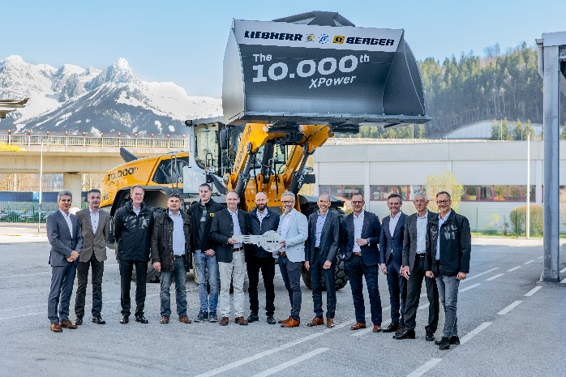Images

liebherr-10000-xpower-event.jpg  
Des représentants de ZF, du groupe BERGER et du groupe Beutlhauser se sont rendus à Bischofshofen pour célébrer cet anniversaire.

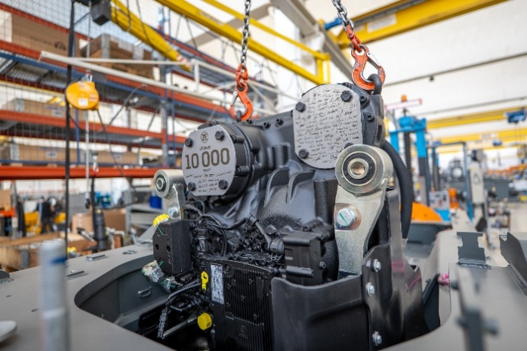

liebherr-10000-transmission-zf.jpg  
La 10 000ème transmission a été signée à la main par le personnel de ZF.

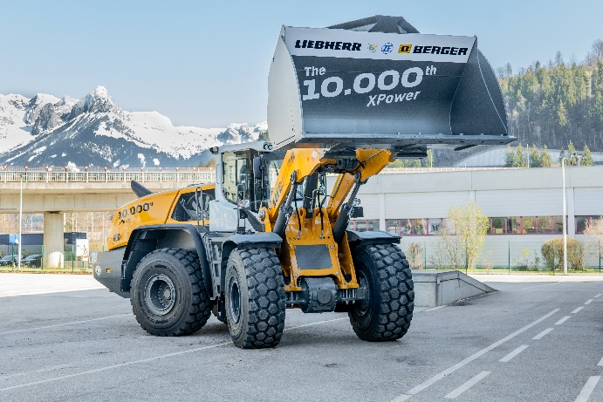

liebherr-10000-xpower- anniversary.jpg  
La 10 000ème chargeuse sur pneus XPower avec son godet au revêtement spécial sur le site de Liebherr, à Bischofshofen.

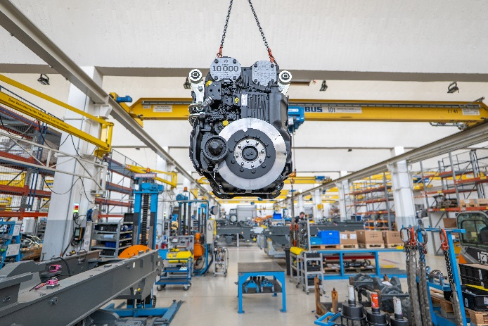

liebherr-10000-transmission-zf-xpower.jpg  
La transmission à répartition de puissance ZF avant sa pose dans la machine « anniversaire » XPower.

Contact

Anna Zögernitz  
Marketing et Public Relations  
Téléphone : +43 50 809 12195  
E-mail : anna.zoegernitz@liebherr.com

Publié par

Liebherr-Werk Bischofshofen GmbH  
Bischofshofen/Autriche  
www.liebherr.com